VABILO: VLAK IN KOLO V LETU ŽELEZNIC
Vabimo vas, da se nam pridružite 17. septembra 2021 na posvetu v Tehniškem muzeju Slovenije, v Bistri pri Vrhniki. Prijave na dogodek so mogoče do 16. septembra na povezavi: https://forms.gle/x1FcKm8qBwXRg7Fp9.
Dogodek bo v primeru poslabšane epidemiološke slike izveden spletno, o čemer bomo prijavljene pravočasno obvestili.

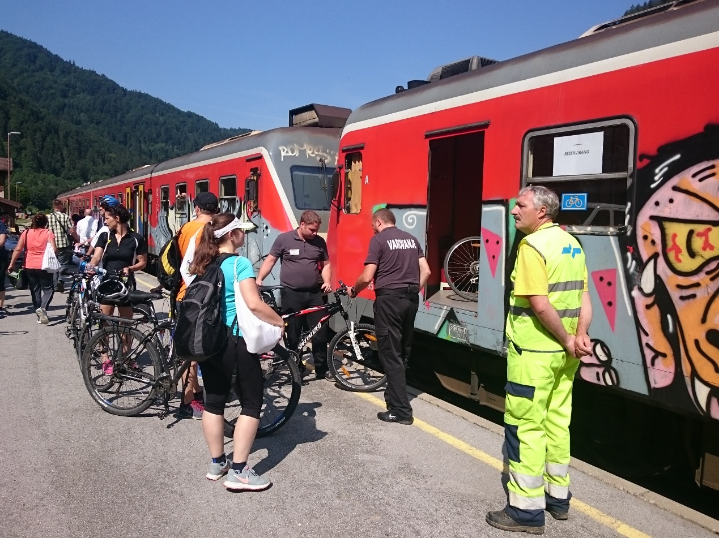
Prihodnost nas postavlja pred številne velike izzive: doseganje podnebne nevtralnosti, povečevanje energetske in mobilnostne učinkovitosti, odpornosti na krize. Odgovor nanje? V veliki meri povečanje deleža prevozov po železnici.

Evropski parlament je leto 2021 razglasil za evropsko leto železnic. Promet namreč povzroča kar četrtino vseh emisij toplogrednih plinov v EU. Da bi dosegli cilj podnebne nevtralnosti do leta 2050 Evropskega zelenega dogovora, je treba emisije iz prometa zmanjšati za 90 %, k čemur lahko precej prispeva povečanje deležev poti opravljenih z vlaki. K temu pa zlasti bolj pogoste, udobnejše in hitrejše železniške povezave in integriran javni promet, veliko pa tudi dobre možnosti za hiter prestop s kolesa na vlak z možnostjo varnega parkiranja koles ter izboljšanje možnosti za prevoz koles na vlakih, ki jih ponujajo tudi nove garniture potniških vlakov SŽ.

Kako smo evropskim prizadevanjem sledili pri nas? Kakšne vsebine in pristope so razvijale SŽ, občine, razvojne agencije, organizacije in posamezniki?

Program
9.45 Predstavitev projekta »DEPO – staro za noro«, izdelava smutijev: JP KPV, d.o.o.
10.00 Uvod in pozdrav udeležencev: CIPRA Slovenija (KTPP), g. Bojan Čebela, župan Borovnice, ga. Barbara Juršič, direktorica TMS
10.15 Prizadevanja Slovenskih železnic za trajnostno mobilnost v letu železnic: g. Primož Kokalj, SŽ potniški promet d. o. o.
10.35 Kolesarstvo in prevoz z vlakom kot sestavna in povezana dela CPS Občine Borovnica: g. Andrej Klemenc, Občina Borovnica
10.50 Dravska kolesarska pot: razvojni potenciali ter celostno upravljanje območja reke Drave v Sloveniji - ga. Karmen Razlag, RRA Podravje – Maribor
11.10 Odmor
11.20 "Štreknabus« in sobotni kolesarski vlak na Koroškem - g. Peter Zajc, RRA Koroška
11.40 Železnica – prijateljica ali sovražnica kolesarskih popotnikov? - ga. Irena Hlede, Proanima
12.00 Alpski biseri: predstavitev dobrih praks - g. Klemen Langus, Občina Bohinj
12.20 Razvojni potenciali Bohinjske proge - g. Matjaž Marušič, Konzorcij za Bohinjsko-goriško progo
12.40 Vprašanja in razprava
13.00 Malica – gostilna Bistra

Po malici si bo mogoče po želji pod strokovnim vodstvom ogledati kolesarsko zbirko Tehniškega muzeja Slovenije in/ali menihov zeliščni vrt v neposredni bližini Tehniškega muzeja.
Predlagamo, da na srečanje, kolikor je to le mogoče, pridete z javnim prevozom oz. z vlakom.
Vlak iz Ljubljane proti Borovnici odpelje ob 8.57, iz Borovnice v Ljubljano pa ob 14.37, 15.07, 16.04 in 17.17. Na postaji v Borovnici bo ob 9.30 organiziran prevoz na dogodek z avtobusom, na voljo pa bo tudi izposoja (električnih) koles. Iz smeri Sežana prispe vlak v Borovnico ob 8.37, odhodi v to smer pa so ob 14.50, 15.37 in 16.37. Prevoz do železniške postaje Borovnica bo organiziran 20 minut pred odhodom omenjenih vlakov brezplačno s strani podjetja Benotours d. o. o., za kar se mu lepo zahvaljujemo.
Od Borovnice do Bistre bo za vse, ki boste prišli v kombinaciji vlaka in kolesa ali pa si boste (električno) kolo izposodili na železniški postaji Borovnica, organizirano vodeno kolesarjenje po varnih lokalnih cestah in barjanskih kolovozih. Razdalja je dobrih 6 km, tako da kolesarjenje v eno smer traja dobre četrt ure. Tisti, ki boste iz Borovnice želeli nadaljevati pot z (električnim) kolesom, prosimo, da to do 13. 9. 2021 sporočite na: andrej.klemenc@borovnica.si. Število koles za izposojo je omejeno.
Pogoj za udeležbo je izpolnjevanje pogojev PCT!
Veselimo se srečanja z vami!

Več info: katarina.zakelj@cipra.org, CIPRA Slovenija, v imenu Koalicije za trajnostno prometno politiko Slovenije

